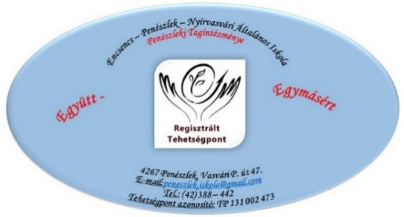
-
„Sohasem kezdtem úgy egy versbe, hogy előre tudtam volna a végét. A versírás nem más, mint felfedezés.” Robert Frost

A Mátészalkai Tankerületi Központ támogatásával
megrendezésre kerül a régiós versíró-rímfaragó versenyünk „A lélek hangja” címmel az
Encsencs-Penészlek-Nyírvasvári Általános Iskola Penészleki Tagintézményében működő
„Együtt-Egymásért” Tehetségpont által
2-8. osztályos tanulók számára.
Évfolyamonként egy-egy tanulót várunk!
I. forduló
A verseny beugró, és egyben nevezési feladata:
Megadott szavak felhasználásával (minden szónak meg kell jelennie a versben, amelyek ragozhatók) versírás, mely egy kiválasztott szócsoport szavait tartalmazza, a műnek a versenyző ad címet. A választott szócsoport szavai tetszőleges sorrendben építhetőek a versbe.
1. szócsoport: emlék, élmény, kopott, üres, lélek, kulcs, ujj, fény, sóhaj, száll
2. szócsoport: fészek, szivárvány, iskola, tanító nèni/ bácsi, hang, jel, kacsint, szív, szín, jó
3. szócsoport: család, béke, együtt, könyv, sóhaj, álom, Élet, gyöngy, ima, szárny
Követelmény: Minimum 4 soros, 3 versszakos vers, rímelése szabadon választott.
Beküldési határidő: 2024. március 14. (csütörtök)
Beküldés e-mailben: peneszlek.iskola@gmail.com
II. forduló
Külön értesítés nélkül, azok a tanulók, akik elküldték az első fordulóra a verseiket, részt vesznek a helyszínen megrendezésre kerülő következő fordulón, ahol 45 perc áll a rendelkezésükre a tanulóknak megadott cím alapján verset írni.
Időpont: 2024. március 27. ( szerda) 13⁰⁰ óra
Helyszín: 4267 Penészlek, Vasvári Pál u. 47.
Jó munkát kívánunk Gyerekek!
Kedves Kollégák, reméljük minél több tanulótok érdeklődését felkeltette versenyünk. Köszönjük a segítségeteket, várjuk jelentkezéseteket!
Bármilyen versennyel felmerülő kérdésetekre a szervező kollégák nyújtanak felvilágosítást:
Alsó tagozat:
Farkasné Dányi Éva: +36 (30) 546-0725
Horváthné Balla Ildikó: +36 (30) 685 6074

Felső tagozat:
Varga Csilla +36 (20) 366 9729
Mudra Bernadett +36 (30) 602-4970
Üdvözlettel,

Hajdu Henrietta
Intézményvezető

